Министерство науки и высшего образования Российской Федерации

**Федеральное государственное бюджетное образовательное учреждение**

**высшего образования**

«Владимирский государственный университет

имени Александра Григорьевича и Николая Григорьевича Столетовых»

(ВлГУ)

Кафедра информационных систем и программной инженерии

**Лабораторная работа №5**

**по дисциплине**

**«Управление данными»**

**ИЗУЧЕНИЕ СРЕДСТВ ЯЗЫКА SQL ДЛЯ МАНИПУЛИРОВАНИЯ ОБЪЕКТАМИ: ПЕРЕМЕННЫЕ И ПРЕДСТАВЛЕНИЯ**

**Выполнил**:

ст. гр. ПРИ-120

Д. А. Грачев

**Принял**:

Данилов В. В.

Владимир, 2021

ЦЕЛЬ РАБОТЫ

Познакомиться с такими объектами БД как временные таблицы и представления. Изучить особенности языка SQL для работы с объектами БД и глобальными переменными.

ВЫПОЛНЕНИЕ РАБОТЫ

**Описание предметной области**

На заводе, производящем грузовые автомобили, важно отслеживать выполнение заказа, его доставку и сборку. В БД хранится информация о различных моделях техники и их составных компонентов, так же хранится информация о заказах и о каждом произведенном грузовике отдельно.

1. Создадим представление

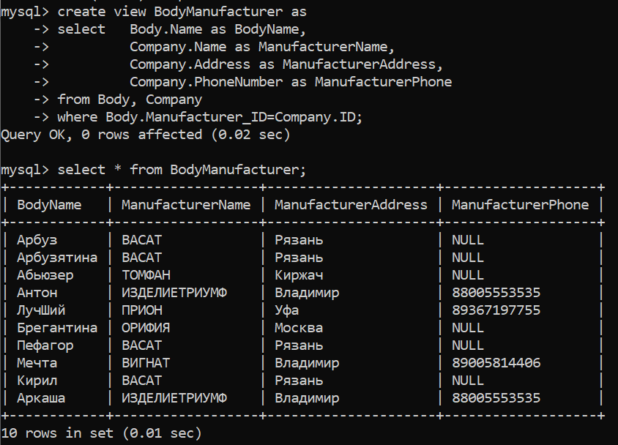

1. Обновим номер телефона у компаний с названием ‘ИЗДЕЛИЕТРИУМФ’

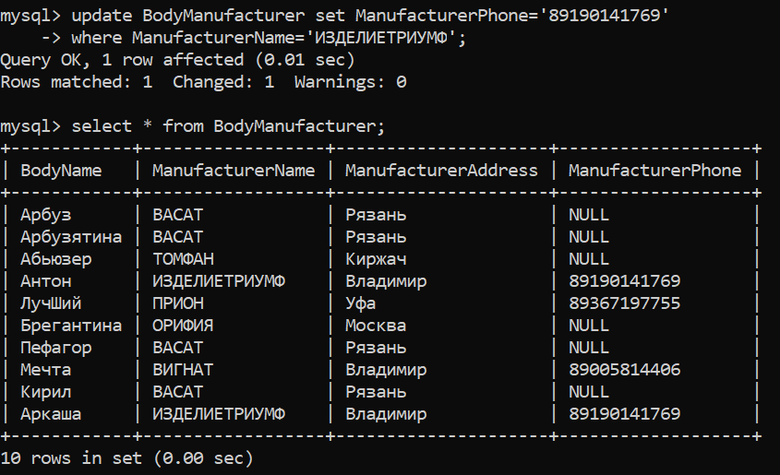

1. Удалим строку из представления, путем удаления строки из таблицы из которой оно составлено. Видим, что представление обновилось после удаления строки из начальной таблицы

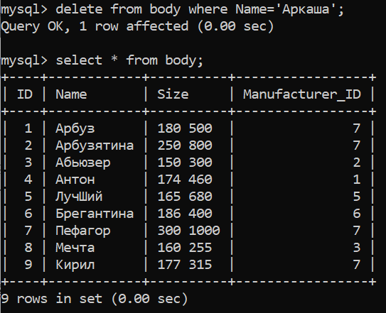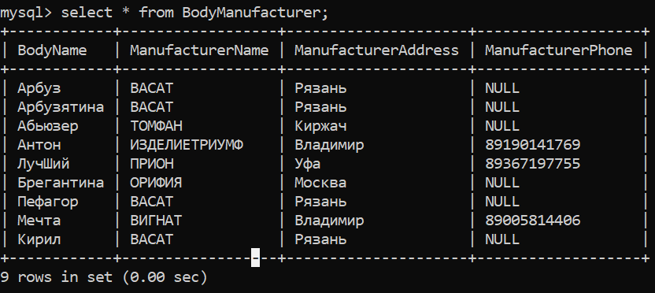

1. Добавим новую строку в представление путем добавления строку в таблицу Body

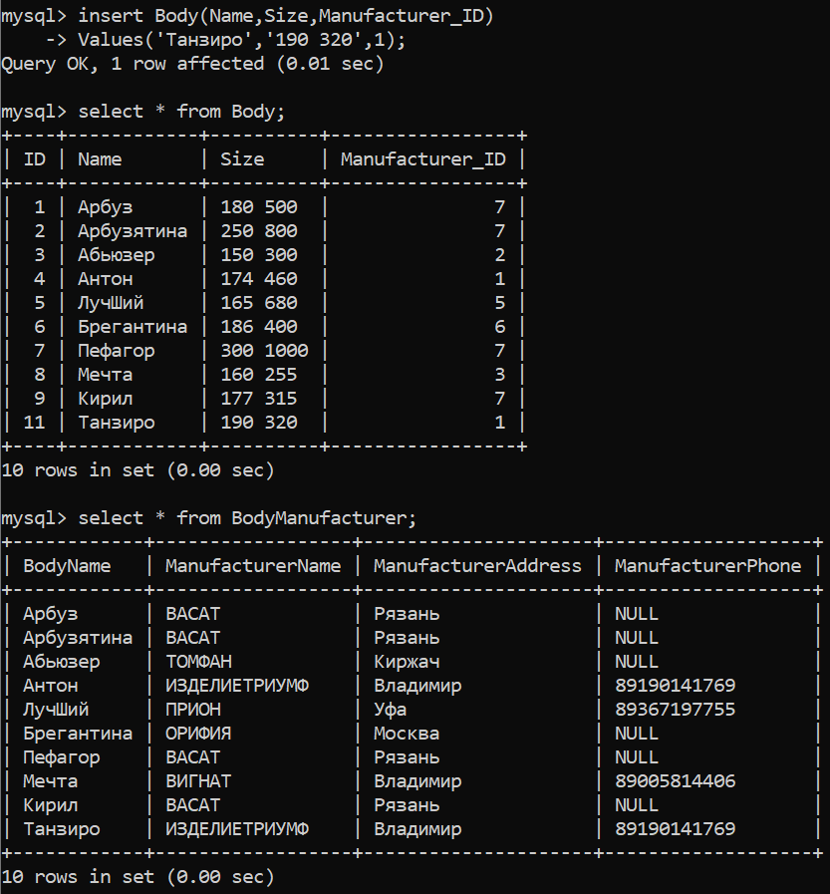

1. При создании представления из одной таблицы можно удалять строки прямо из представления, но при этом удалится и связанная строка из таблицы

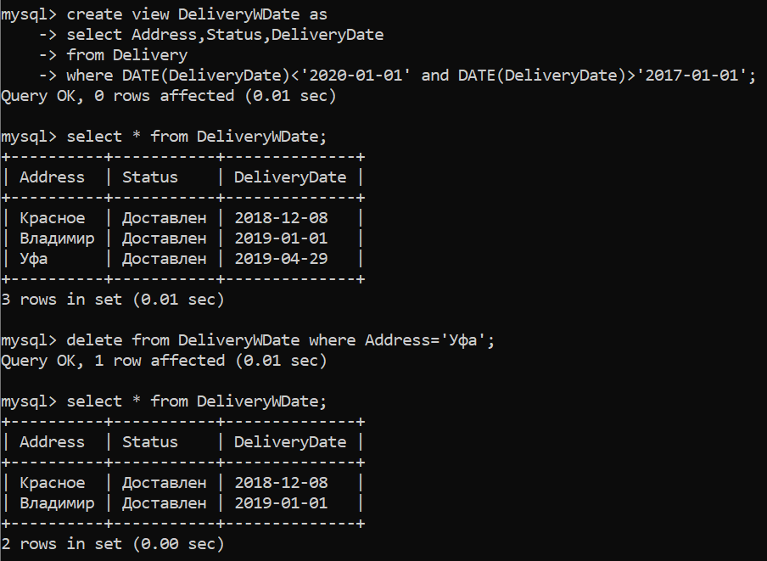

1. Создадим не обновляемое представление

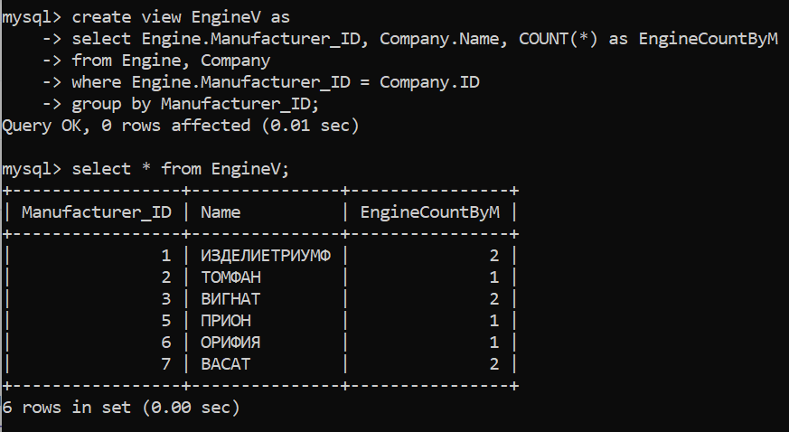

ВЫВОД

В ходе выполнения лабораторной работы познакомился с такими объектами БД как временные таблицы и представления. Изучил особенности языка SQL для работы с объектами БД и глобальными переменными.